

[**http://www.muz-urok.ru/**](http://www.muz-urok.ru/) **- Музыкальный сайт для детей и родителей. Музыкальная грамота для детей в сказках. Музыкальные инструменты. Рассказы о великих композиторах**

[На главную](http://www.dddgazeta.ru/)Детская газета о безопасности дорожного движения, профилактике ДТП, культуре поведения на **дороге**.

Всероссийский образовательный проект "Культура Безопасности"

[**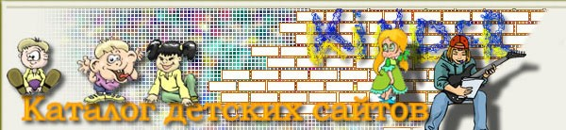http://kinklub.com/**](http://kinklub.com/) **- Детский каталог сайтов**

"**Всё** для детей!" На сайте найдётся всё (или почти всё), что вы искали в Интернете для детского отдыха и развития